教学内容：记分台案例

谢沛霖

拟2课时

一、教材分析

If语句又称为条件语句，是一种最基本的分支结构语句，它可以根据条件来选择执行语句。在顺序结构语句中程序会执行所有的语句，在分支结构中一次执行只会执行一部分语句。比如，如果天下雨，体育课在室内上，否则在田径场上，显然体育课同一时间只会在一个地方上。

二、教学目标：

1、知识与技能：①标签、命令控件的使用；②If语句的使用。

2、过程与方法：通过复习案例回顾控件的使用，引出新案例，通过讲解新案例引出If语句。讲解之后，由学生操作练习。

3、情感态度与价值观：留意观察生活当中的细节，结合我们学过的知识，设计一些简单实用的程序。

三、教学重难点：

重点：If语句的应用。

四、教学方法：

1、讲授法；2、举例法；3、多媒体教学

五、教学内容：

1、通过雨课堂评讲学生的预习情况，叮嘱学生课下好好学习。

2、复习回顾：

案例一：欢迎进入奇妙的VB世界

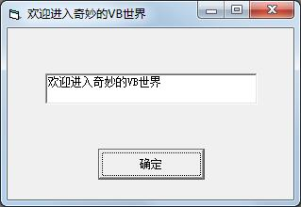

案例二：图片的显示与清除

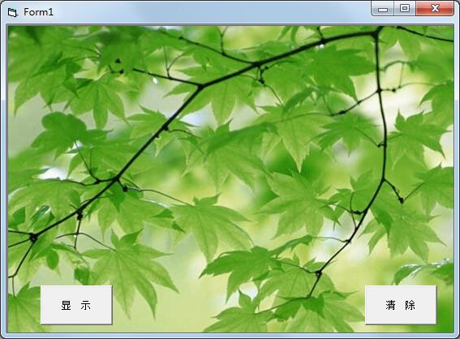

案例三：霓虹闪烁

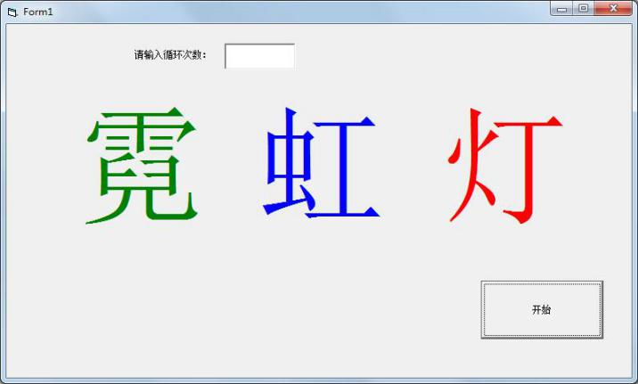

案例四：正话与反话

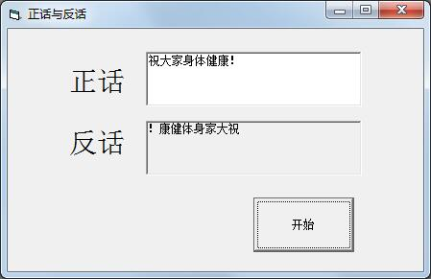

案例五：倒计时器

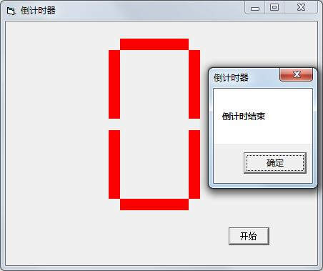

通过以上案例我们复习了命令按钮控件、文本框控件、图片框控件和标签控件。它们拥有相同的属性Name、Caption、BackColor、Font、FontColor等等。

3、今天我们学习一个新的程序：记分台。在比赛当中，我们都会看到一个记分台，便于知道比赛过程中双方的得分情况，今天我们就一起来学习记分台程序的设计。

➀窗体的设计

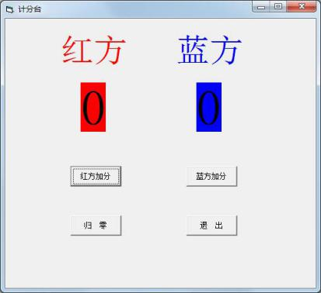

➁记分台属性：

|  |  |  |  |
| --- | --- | --- | --- |
| 对象 | 属性名称 | 属性值 | 说明 |
| 窗体 | Caption | 记分台 |  |
| 标签1 | Caption | 红方 |  |
| ForeColor | 红色 |  |
| 标签2 | Caption | 蓝方 |  |
| ForeColor | 蓝色 |  |
| 标签3 | Name(名称) | lblHFFS | 显示红方分数 |
| Caption | 0 |  |
| BackColor | 红色 |  |
| 标签4 | Name(名称) | lblLFFS | 显示蓝方分数 |
| Caption | 0 |  |
| BackColor | 蓝色 |  |
| 按钮1 | Name(名称) | cmdHFJF | 红方加分 |
| Caption | 红方加分 |  |
| 按钮2 | Name(名称) | cmdLFJF | 蓝方加分 |
| Caption | 蓝方加分 |  |
| 按钮3 | Name(名称) | cmdGL | 归零 |
| Caption | 归零 |  |
| 按钮4 | Name(名称) | cmdTC | 退出 |
| Caption | 退出 |  |

➂编写代码：

窗体通用代码段：

Dim HFFS As Integer ’定义红方分数变量

Dim LFFS As Integer ’定义蓝方分数变量

“归零”按钮的Click事件代码

Private Sub cmdGL_Click()

lblHFFS.Caption = 0 ’红方分数归零

lblLFFS.Caption = 0 ’蓝方分数归零

HFFS = 0

LFFS = 0

End Sub

“红方加分”按钮的Click事件代码

Private Sub cmdHFJF_Click()

HFFS = HFFS + 1 ’累加红方分数，每次加1分

lblHFFS.Caption = HFFS ’显示红方新分数

If HFFS >= 11 Then ’判断红方分数是否到达11分

MsgBox ("红方胜！") ’如果到达11分，则显示“红方胜！”

End If

End Sub

“蓝方加分”按钮的Click事件代码

Private Sub cmdLFJF_Click()

LFFS = LFFS + 1 ’累加蓝方分数，每次加1分

lblLFFS.Caption = LFFS ’显示蓝方新分数

If LFFS >= 11 Then ’判断蓝方分数是否到达11分

MsgBox ("蓝方胜！") ’如果到达11分，则显示“蓝方胜！”

End If

End Sub

“退出”按钮的Click事件代码

Private Sub cmdTC_Click()

End ’程序结束

End Sub

④If语句

If <条件> Then

语句序列 ’条件为True时，才执行此处的语句序列，否则直

接执行End If后门的语句

End If

⑤运行演示：

选两名同学分别代表红方和蓝方，进行“剪刀、石头、布”的比赛，比赛过程中进行加分。

六、小结：

我们今天学习了滚动条控件的属性设置及应用，其中应用过程包含Scroll事件和Change事件。

通过今天的学习内容，大家可以自由的发挥，设计一个运用到滚动条控件的小程序。

七、作业：

通过雨课堂发布：

在此程序的基础上，再添加两个命令按钮，分别是“红方减分”，“蓝方减分”，自主完成代码的设计。

八、板书：PPT课件

九、教学反思：

通过今天的课程讲解，我认为不能把知识局限于课本，应该把程序例题与实际生活当中的事例相连接，这样在上课的过程中就能更大程度的激发学生的兴趣，学生在接受新知时才能更好的“消化吸收”。